Федеральное государственное автономное образовательное учреждение высшего образования «Национальный исследовательский университет ИТМО»

Факультет программной инженерии и компьютерной техники

Курсовая работа по дисциплине «Дискретная математика»
Нечеткий вывод по схеме «Мамдани»

Выполнил: Баукин Максим Александрович
Поток: 1
Группа: P3132
Принимающий: Поляков Владимир Иванович
Должность: доцент факультета ПИиКТ

Г. Санкт-Петербург 2024
Содержательная постановка задачи:
Разработать алгоритм, по которому определяется рекомендуемая цена для б/у фотоаппарата, исходя из степени качества фото и срока пользования, чтобы выставить его на продажу на интернет-площадку.
Входные данные:
- Срок пользования (в годах)
- Степень качества фото (от 0 до 1)
Выходные данные:
Цена для продажи (в рублях)

Шаг 1. Фазификация.

Входные данные:
- Срок пользования (FY, MY, PY)
Обозначения:
    - FY (few years) – пару лет;
    - MY (medium years) – среднее количество лет;
    - PY (plenty of years) – много лет.
- Степень качества фото (LQ,MQ,HQ)

Обозначения:
    - LQ (low quality) – низкое качество;
    - MQ (medium quality) – среднее качество;
    - HQ(high quality) – высокое качество.

Выходные данные:
- Цена для продажи {TP, LP, MP, HP, GP}
Обозначения:
- TP (tiny price) – очень низкая цена;
- LP (low price) – низкая цена;
- MP (medium price) – средняя цена.
- HP (high price) – высокая цена;
- GP (giant price) – очень высокая цена.

Шаг 2. Блок выработки решений.

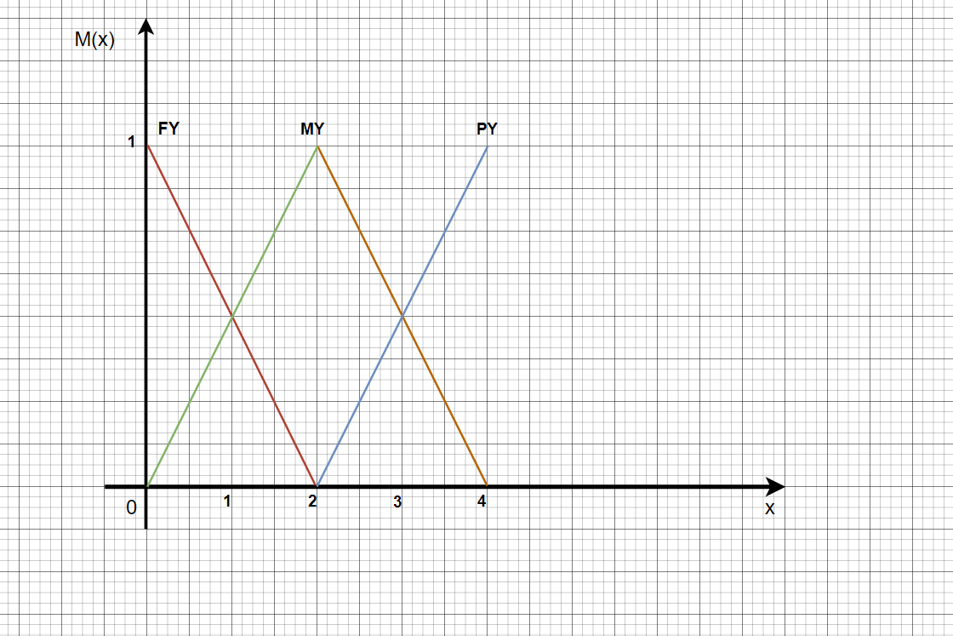
- Зададим функцию принадлежности для срока пользования:

$$M_{FY}(X)=1-\frac{X}{2}, 0≤X≤2$$
$$M_{MY}(X)=\left\{\begin{aligned}\frac{X}{2},0≤X≤2 \\ 2 -\frac{X}{2}, 2≤X≤4 \end{aligned}\right.$$
$$M_{PY}(X)=\frac{X}{2}-1, 2≤X≤4$$

2)Зададим функцию принадлежности для степени качества фото:

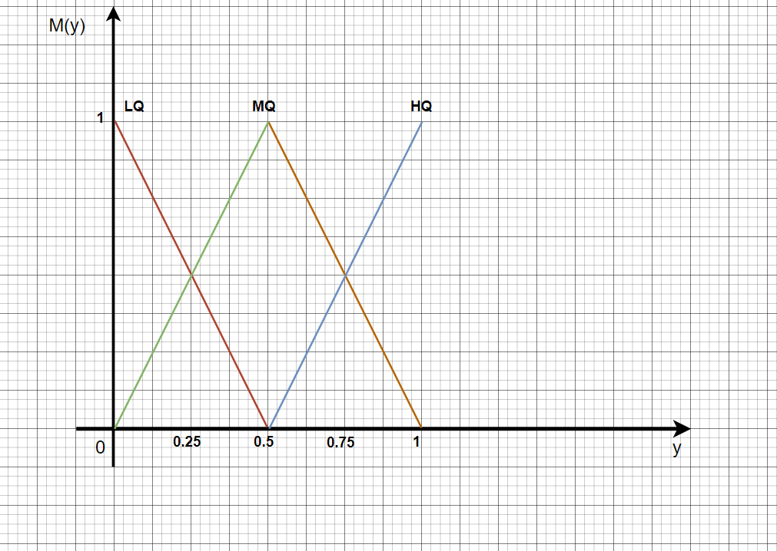

$$M_{LQ}(Y)=1-2Y, 0≤Y≤0.5$$
$$M_{MQ}(Y)=\left\{\begin{aligned}2Y,0≤Y≤0.5 \\ 2 -2Y, 0.5≤Y≤1 \end{aligned}\right.$$
$$M_{HQ}(Y)=2Y-1, 0.5≤Y≤1$$

3)Зададим функцию принадлежности для рекомендуемой цены фотоаппарата:
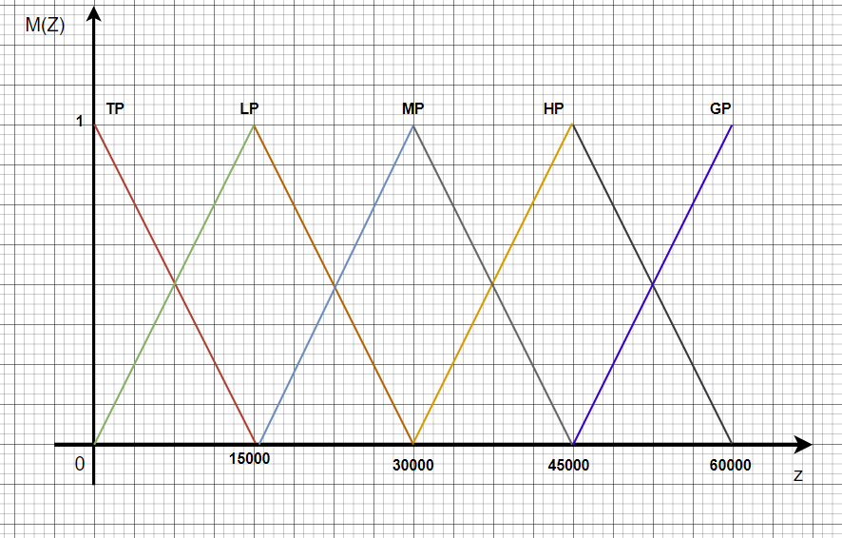

$$M_{TP}(Z)=1-\frac{Z}{15000}, 0≤Z≤15000$$
$$M_{LP}(Z)=\left\{\begin{aligned}\frac{Z}{15000},0≤Z≤15000 \\ 2 -\frac{Z}{15000}, 15000≤Z≤30000 \end{aligned}\right.$$
$$M_{MP}(Z)=\left\{\begin{aligned}\frac{Z}{15000}-1,15000≤Z≤30000 \\ 3 -\frac{Z}{15000},30000≤Z≤45000 \end{aligned}\right.$$
$$M_{HP}(Z)=\left\{\begin{aligned}\frac{Z}{15000}-2,30000≤X≤45000 \\ 4 -\frac{Z}{15000}, 45000≤X≤60000 \end{aligned}\right.$$
$$M_{GP}(Z)=4-\frac{Z}{15000}, 45000≤Z≤60000$$

4) Создадим базу правил
Years | Quality | LQ | MQ | HQ
FY |  | MP | HP | GP
MY |  | SP | MP | HP
PY |  | TP | SP | MP

5) Произведем оценку правил
Пусть человек X решил продать свой фотоаппарат, у которого срок использования 1.5 года и степень качества фото 0.8.

Оценим $M_{FY}(X)$ и $M_{MY}(X)$для Х=1.5

$M_{FY}(X)=1-\frac{X}{2}$ =1-$\frac{1.5}{2}$= 0.25

$M_{MY}(X)$ = $\frac{X}{2}$ = 0.75

Оценим $M_{MQ}(Y)$ и $M_{HQ}(Y)$для Y=0.8
$$M_{MQ}(Y)=2 -2Y=2-1.6=0.4$$

$$M_{HQ}(Y)=2Y-1=0.6$$

4 правила, котрые нам нужно оценить:
- «Мало» лет использования устройства и «средняя» четкость
- «Мало» лет использования устройства и «большая» четкость
- «Среднее» количества лет использования устройства и «средняя» четкость
- «Среднее» количество лет использования устройства и «высокое» качество
6) Определим степень истинности для каждого устройства
- S1=min($M_{FY}(1.5)$, $M_{MQ}(0.8))=min(0.25,0.4)=0.25$
- S2=min($M_{FY}(1.5)$, $M_{HQ}(0.8))=min(0.25,0.6)=0.25$
- S3=min($M_{MY}(1.5)$, $M_{MQ}(0.8))=min(0.75,0.4)=0.4$
- S4=min($M_{MY}(1.5)$, $M_{HQ}(0.8))=min(0.75,0.6)=0.6$

Шаг 3. Дефазификация.

Максимальная степень истинности условия соответствует правилу medium price. Вычислим итоговое значение:
M_{m}(Z) = M_{S}(Z)= $\frac{Z}{15000}-1$ или M_{S}(Z) = 3-$\frac{Z}{15000}$

0.4 = $\frac{Z}{15000}-1$ и 0.4 = 3-$\frac{Z}{15000}$ → Z=14000 и Z=26000 → Z=20000
Таким образом, рекомендуемая цена для продажи фотоаппарата равна 20000 рублей.

